Тема:
Разработка и изготовление многофункционального дидактического пособия как эффективного средства коррекции речи у детей дошкольного возраста.

Выполнил: учитель-логопед
МБДОУ детский сад "Бригантина"
Редюк Екатерина Васильевна

Псковская область, город Остров

Цель проекта: Формирование чёткой, грамматически правильной речи детей дошкольного возраста с помощью многофункционального дидактического пособия

Задачи:
- совершенствование компонентов речи (фонетики, лексики, грамматики, связной речи);
- развитие мелкой моторики;
- профилактическая работа по коррекции оптической дисграфии.

Формирование чёткой, грамматически правильной речи детей дошкольного возраста с речевой патологией с помощью многофункционального дидактического пособия
У ребёнка есть страсть к игре,
и надо её удовлетворять.
Надо не только дать ему время
поиграть, но надо пропитать
этой игрой всю его жизнь.
Вся его жизнь – это игра.
А. С. Макаренко

Понятие «речь» очень обширно. Каждый из её важнейших компонентов – звукопроизношение, лексический запас, грамматический строй и развитая связная речь – неотделимы друг от друга. Все они формируются в тесной взаимосвязи, в комплексе.
В коррекционной работе с детьми, имеющими речевые проблемы, на помощь следует призвать игровую деятельность – чрезвычайно важную сторону в жизни ребёнка. Доказано, что игры богаты своим диагностическими возможностями, накопленный материал указывает на то, что игра – основной вид деятельности ребёнка – дошкольника, одна из характерных закономерностей детского развития.
Игровые приемы освобождают детей от утомительной, неестественной для их возраста длительной неподвижности на логопедических занятиях и помогают чередовать виды речевой деятельности. Введение в логопедической работе коррекционно-обучающих игровых упражнений с помощью, которых решаются сразу несколько коррекционных задач особенно актуально.
В основу работы и был положен данный принцип. В МБДОУ детский сад "Бригантина" осуществляет работу логопункт. Я являюсь молодым специалистом в области логопедии и для меня стало особенно актуально привлечение детей с речевой патологией к логопедическим занятиям.
Для воспитанников предложено занятие-путешествие по книге, изготовленной мной. Книга представляет собой пособие с объемными яркими картинками выполненными из флиса. Этот материал очень приятен на ощупь, что немаловажно для развития тактильной чувствительности.
Представленное пособие может быть использовано для постановки, автоматизации звуков, изучения предлогов, лексических тем. В книге-сказке легко можно менять декорации, так как все крепится на липучках. Особый интерес у воспитанников вызывает самостоятельное прикрепление облаков, солнца, героев сказки.
Каждая страница пособия выполняет определенную коррекционную задачу:
- развитие произносительной стороны речи;
- развитие связной речи;
- постановку или автоматизацию звуков;
- развитие мелкой моторики;
- развитие психических процессов: внимания, мышления, зрительного и слухового восприятия, памяти;

Приложение
Внешний вид дидактического пособия.
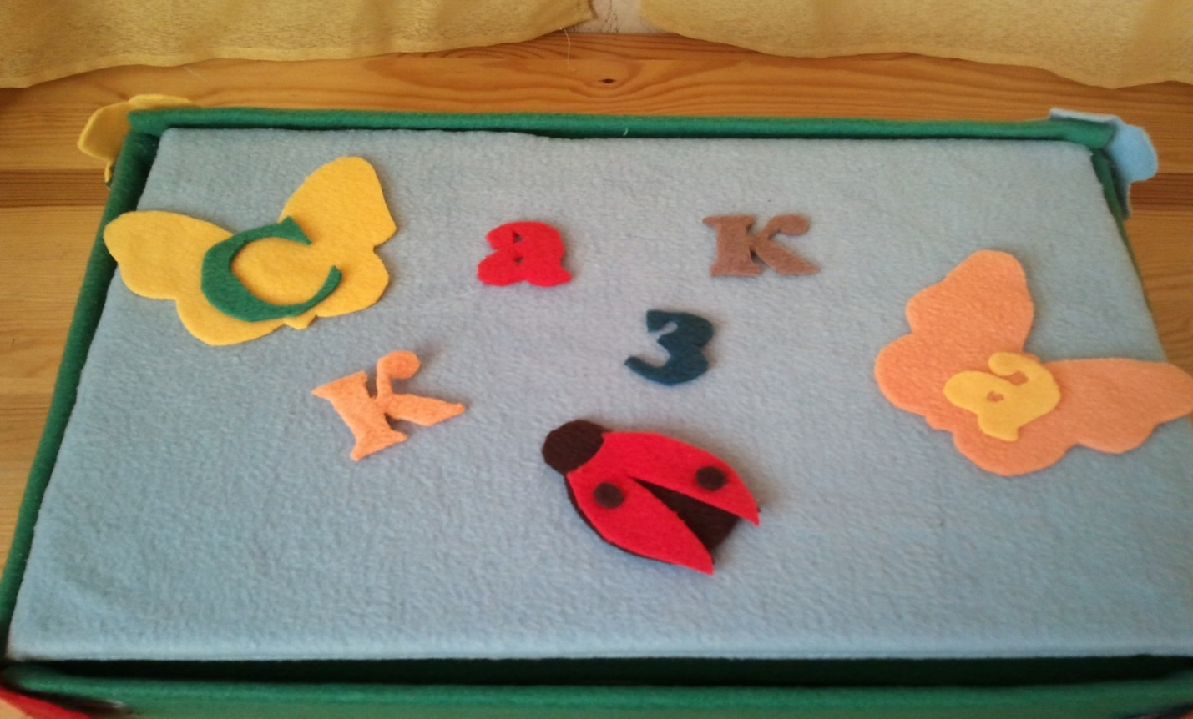
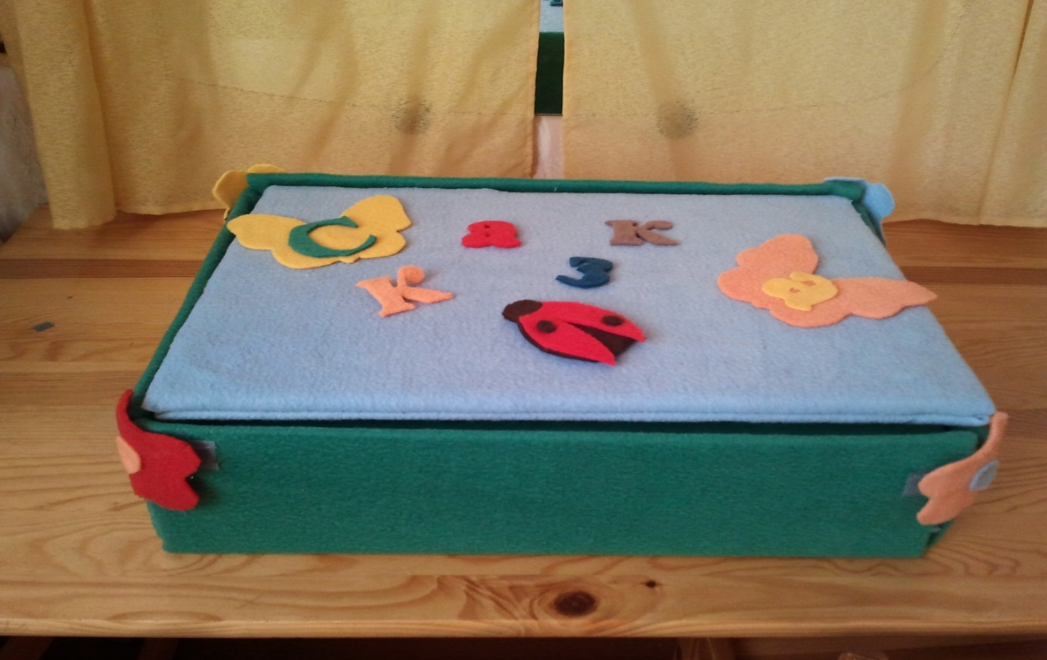

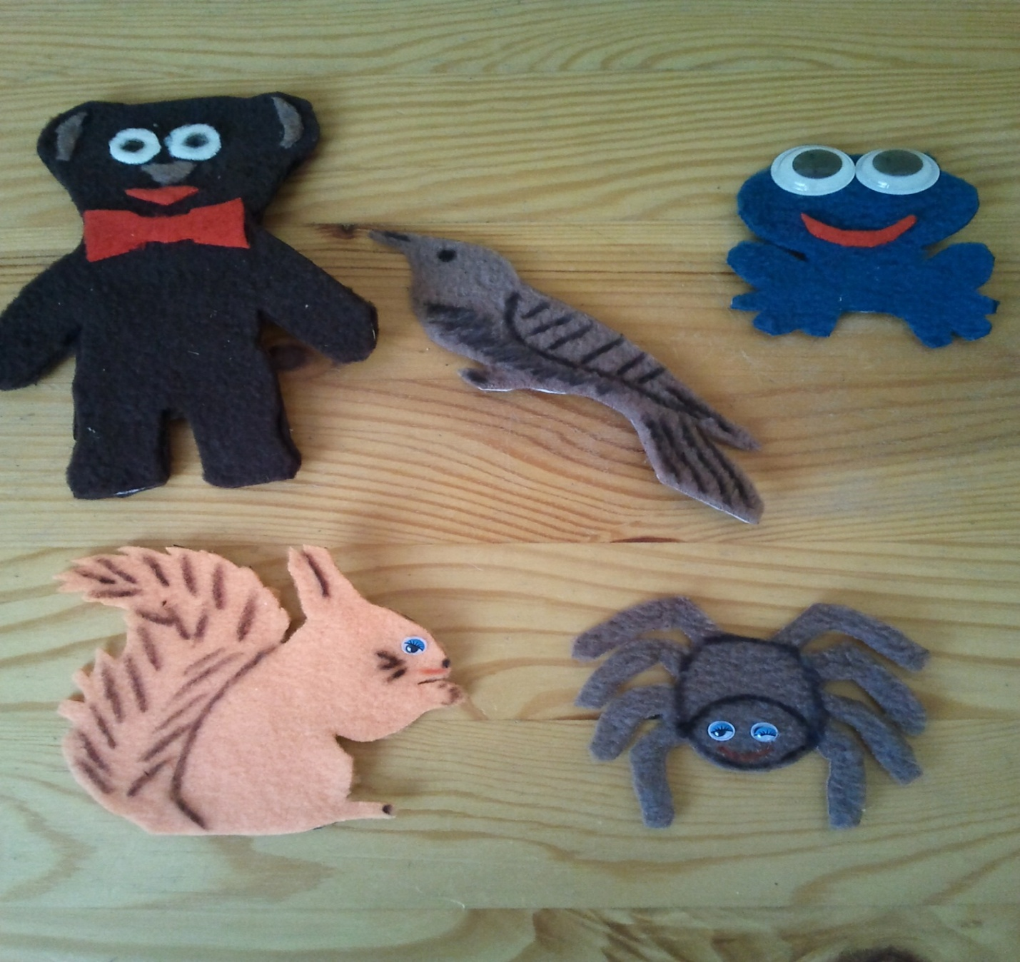

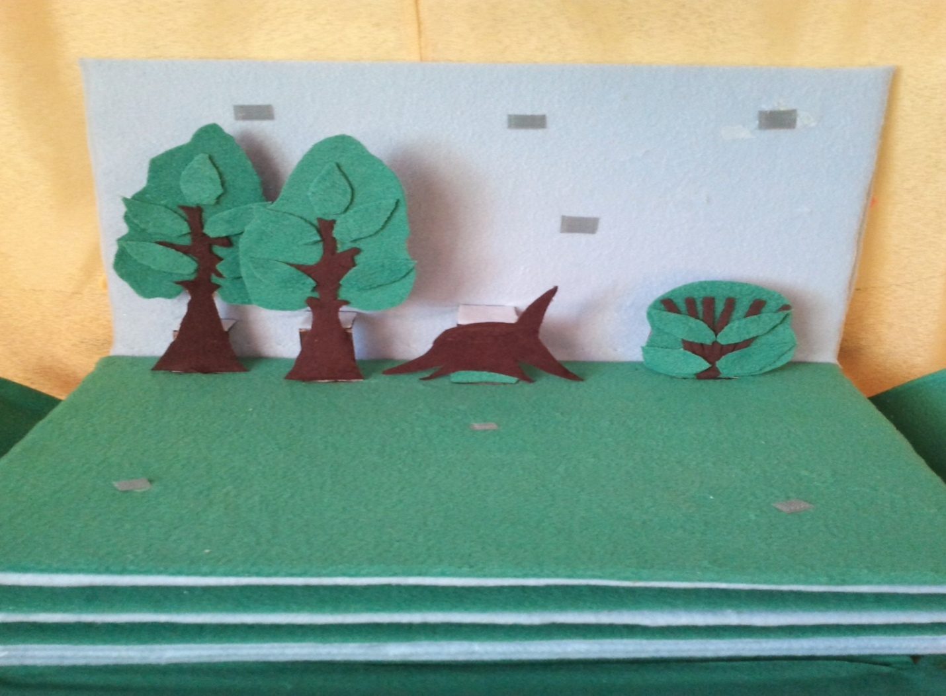
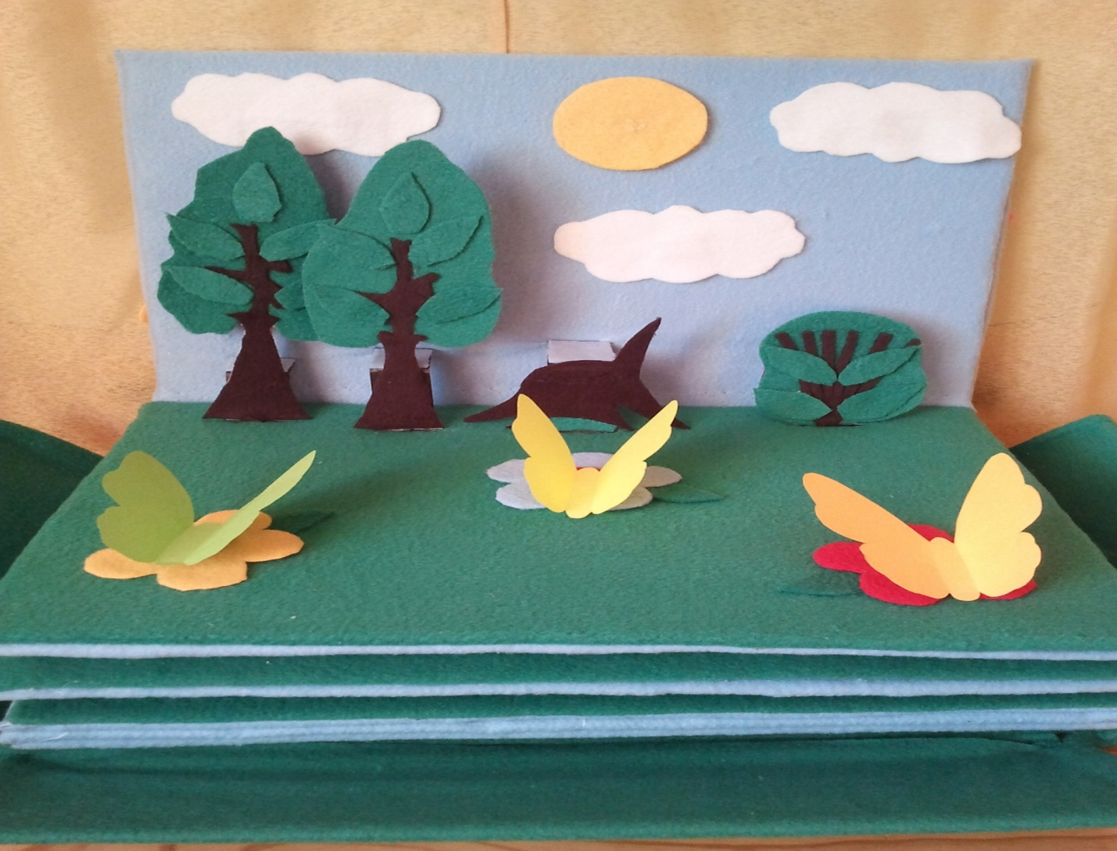
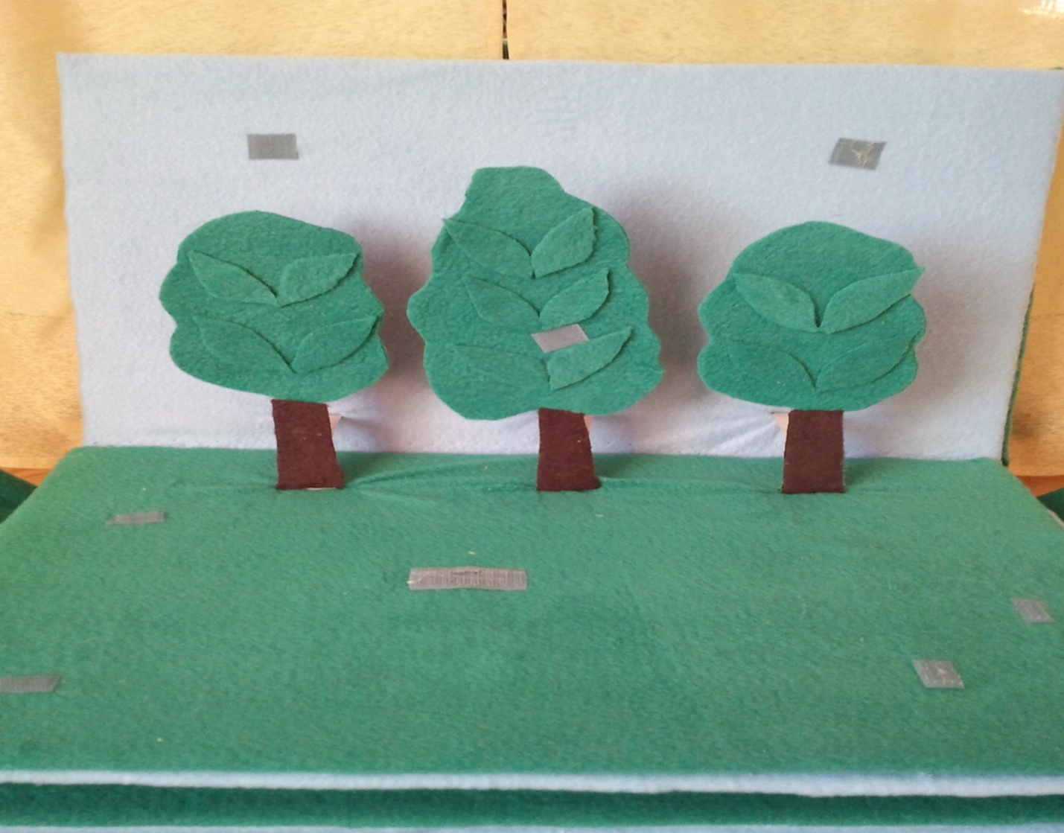
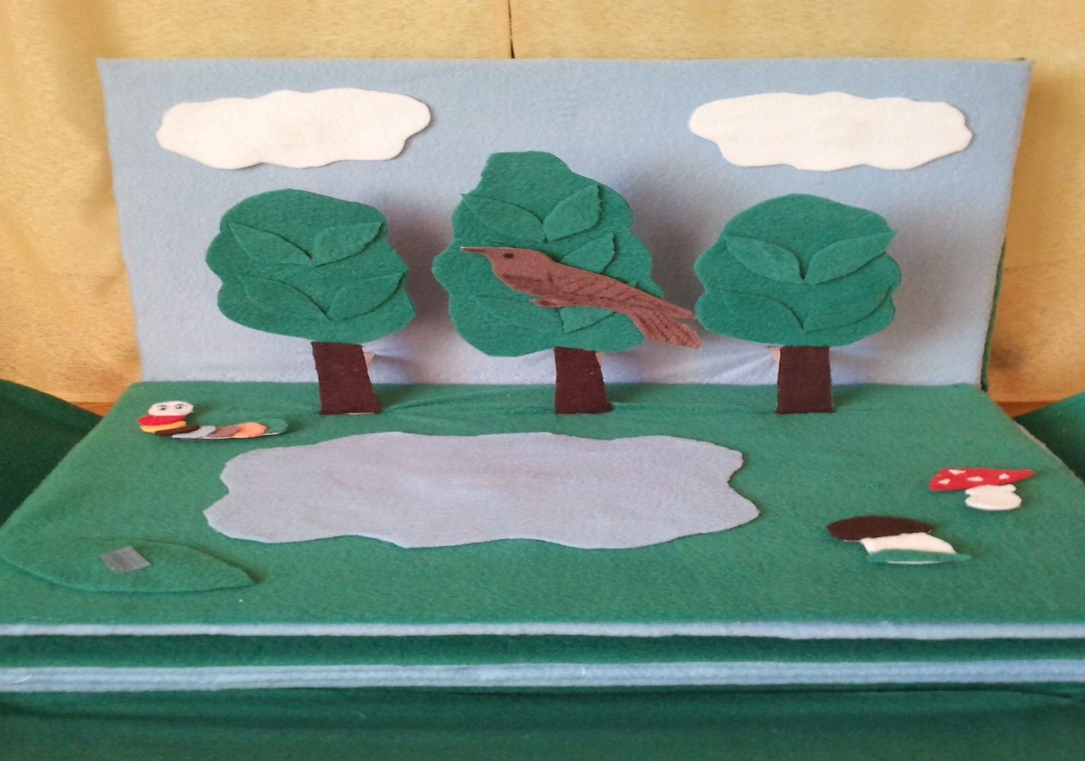
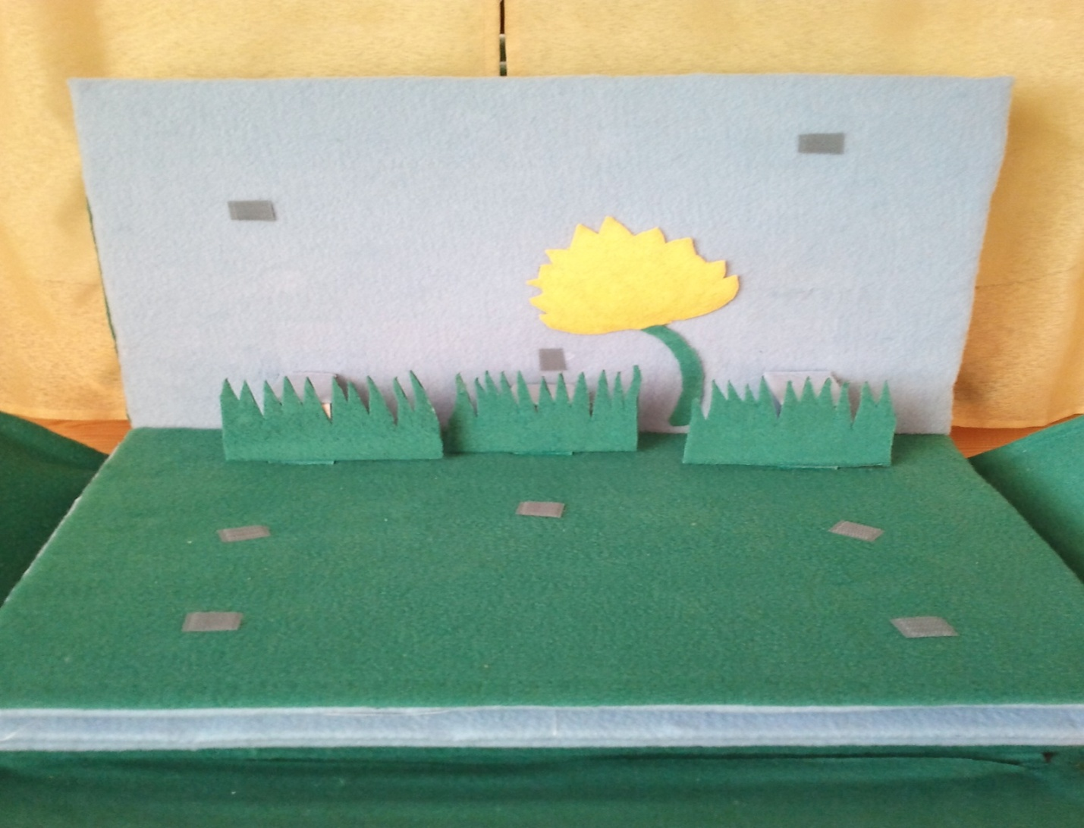
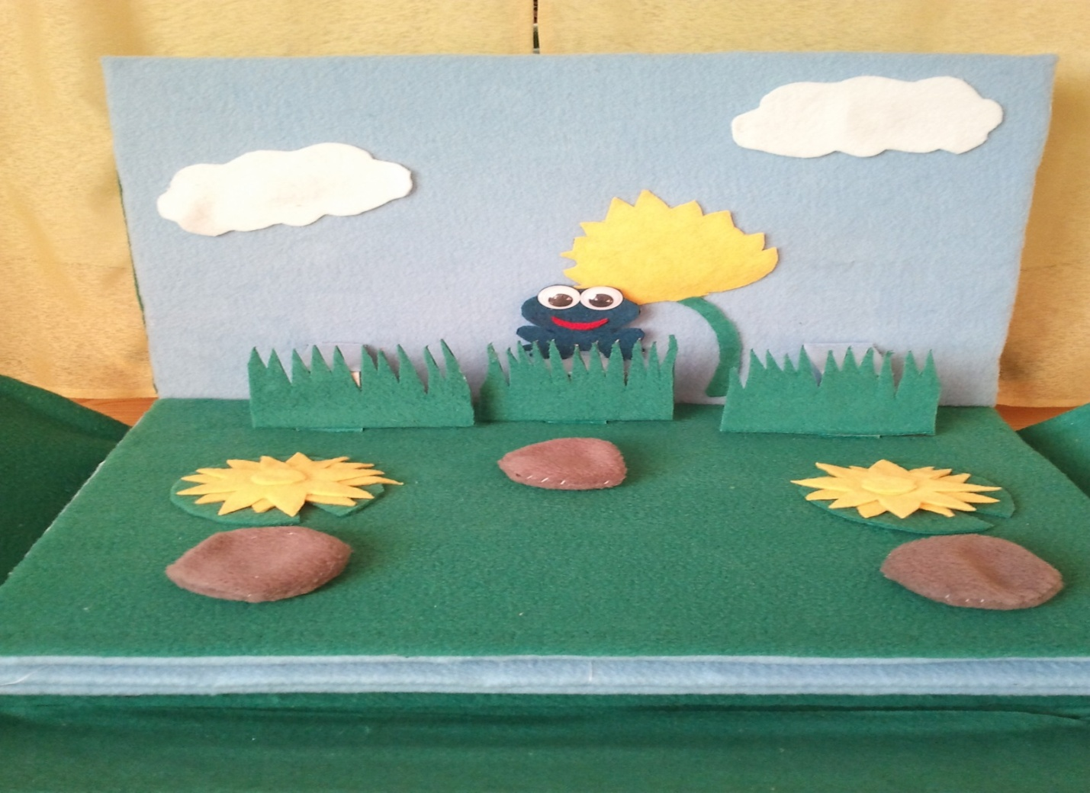
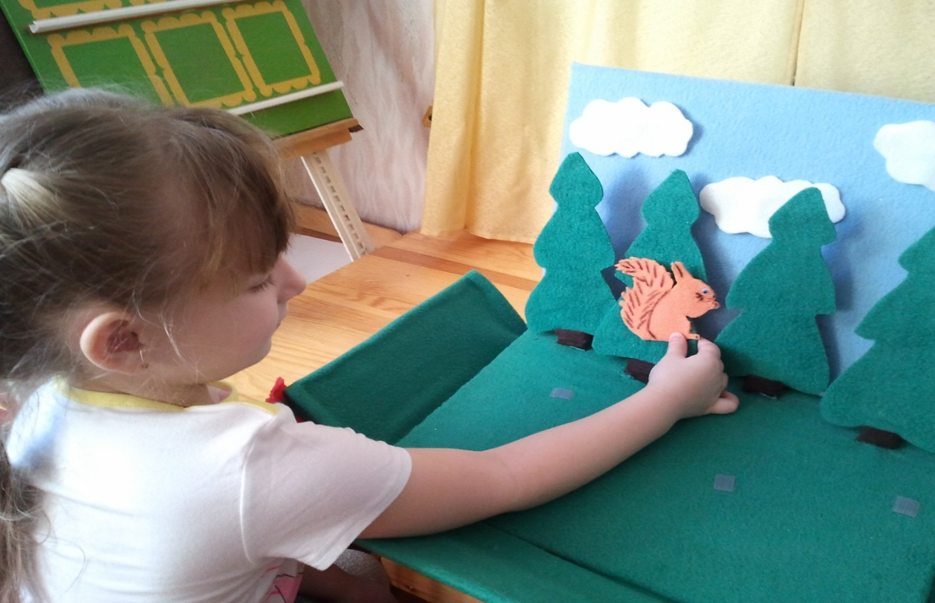

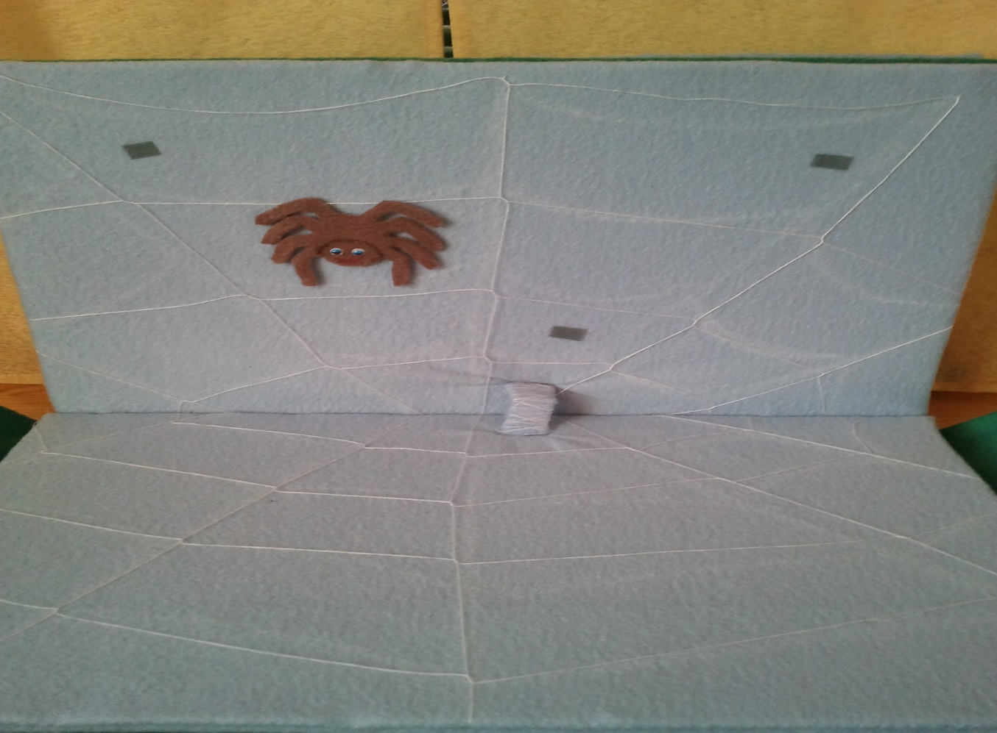

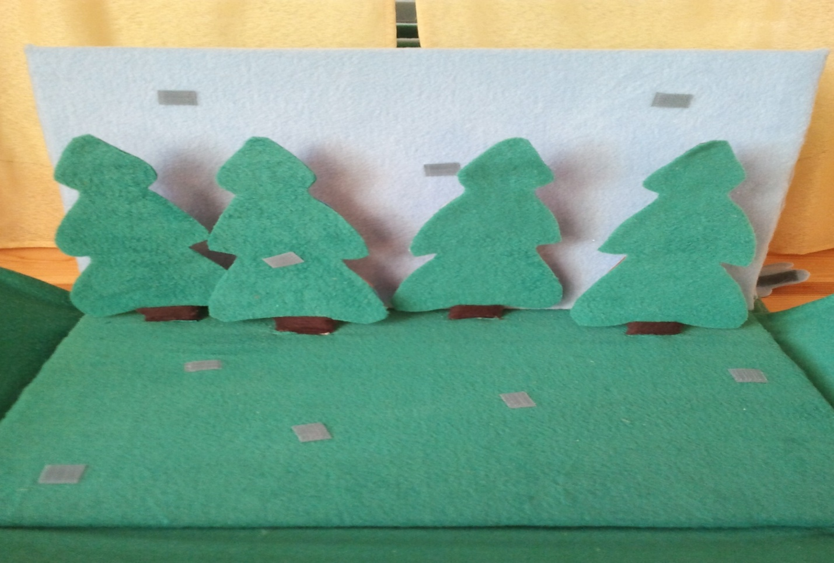
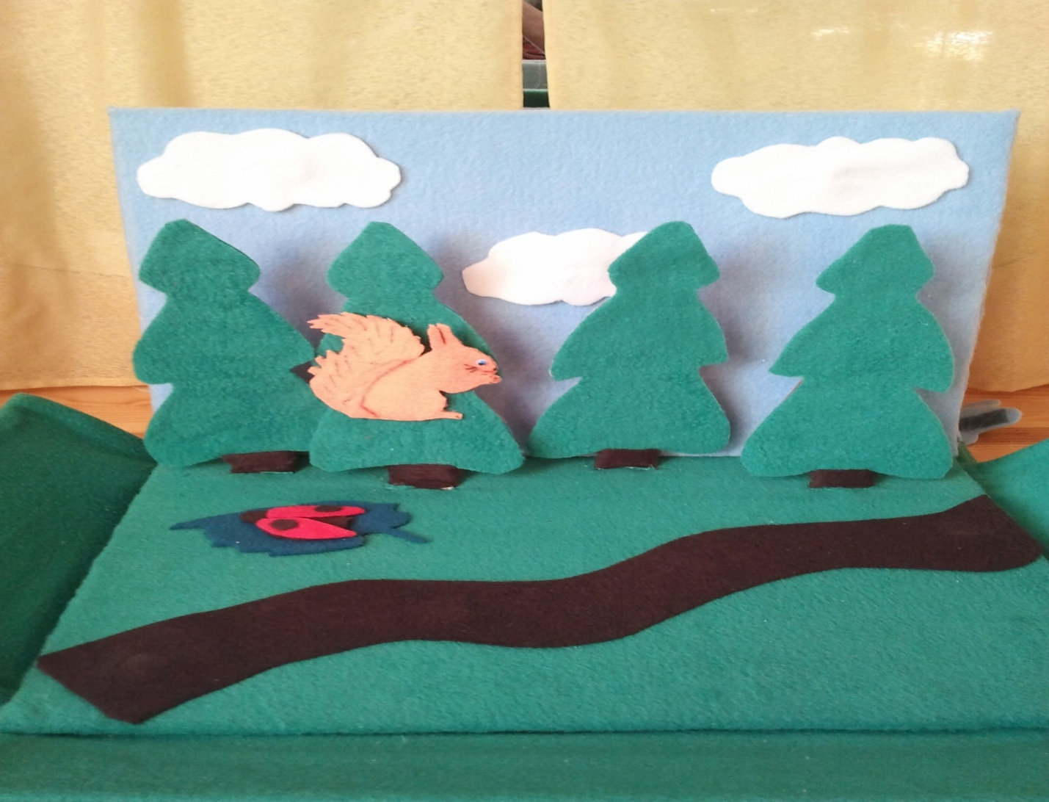

Конспект индивидуального логопедического занятия с использованием данного пособия
Тема занятия: Автоматизация звука [Ш] в слогах, словах, словосочетаниях, предложениях.
Цель занятия: Автоматизация звука [Ш] слогах, словах, словосочетаниях, предложениях.
Задачи: 1) развитие звукового анализа и синтеза;
2) развитие связной речи;
3) развитие мелкой моторики;
4) профилактика оптической дисграфии;
5) развитие общей моторики;
6) воспитание усидчивости.
Оборудование: книга-сказка, действующее лицо-мишка, бабочки из бумаги, конверты с картинками, паутина с изображением предметов, декорации для каждой страницы.

Деятельность логопеда | Деятельность воспитанника | Примечания
1. –Сегодня звук [Ш] зовет нас в сказку, а для того чтобы нам туда попасть нужно выполнить волшебные упражнения для языка.  - вкусное варенье;  - маляр;  -грибок;  -чашечка.  - Когда произносим звук [Ш] губы округляются, края языка поднимаются к верхним зубкам, образуя чашечку, струя воздуха теплая.  2. – Книга открывается- сказка начинается! Жил- был мишка. Вышел он погулять. И вдруг подул ветер. Мишка увидел как ветер подхватил бабочек:  Аш-аш–аш  Ош-ош-ош  Ушк-ушк-ушк.  -Заскучал мишка. Решил в гости к друзьям сходить.  3. -Идет мишка, а навстречу ему кукушка летит.  - Ты что, мишка, хмурый такой?  - Да….тоска меня берет, ничего интересного не вижу!  -Да ты что! Я по лесу почту разношу, столько интересного встречаю! Одни картинки на конвертах чего стоят! Помоги мне разложить их. Конверты с картинками, в названии которых есть звук [Ш] клади в одну сторону, а конверты с картинками в которых нет звука [Ш], в другую сторону.  - Ну, что, понравилось, мишка?- спросила кукушка.  - Ай!- только лапой махнул медведь и пошел прочь.  4. –Пришелмишка на болото. Видит лягушка сидит.  - Мишка! Чтобы по моему болоту пройти, нужно выполнить задание! Определи сколько бусинок спрятано в кочках!  - Молодец! А теперь иди дальше!  5. Физ. Минутка.  - А чтобы нам не было скучно, давай встанем со стульев. Посмотри на меня внимательно. Сначала я тебе покажу, а затем мы вместе повторим.  Мы по лесу шли, шли, шли  Только шишку нашли  Вместе дальше побежали  И лягушку повстречали!  Лягушка- квакушка-  Глазки на макушке.  Прячьтесь от лягушки  Комары да мушки!  6-Идет мишка, по сторонам не смотрит, чуть в паутину не угодил!  - Добрый день, сосед!- поприветствовал его паучок.  -Здравствуй, паучок! Как-то скучно мне живется! Ничего интересного не вижу!  -А давай я научу тебя в моих узорах разбираться,  -Соглашайся,мишка! И мы давай поучимся!  -Какие предметы ты видишь в паутине?  -Какой?  -Молодец!  -Скажи, если мишка сделан из плюша, то он какой?  -А кувшин из стекла?  -А мышка какая?  -Вот мы и рассмотрели паутину. Много узоров паучок знает!  -Как тебе только не надоедает целый день паутину путать? Скучно!  7. – Пошел дальше по тропинке. Навстречу ему белка. Идет и бормочет что-то!  -Белочка! Что интересного в твоей жизни?  -Я вот скороговорки учу, хочешь, и тебя научу?  -Давай!  -Шишки у мишки  У мишки шишки!  -Шапка да шубка  Вот он наш мишутка!  -У плюшевого мишки шишки!  -Шишкой мишка шапку сшиб!  8. –Понравилось мишке скороговорки учить! Понял он, что вокруг много интересного! И улыбнулся!  - Давай и мы с тобой улыбнемся друг другу!  9. Итог.  -Сказка подошла к концу. И нам снова нужно возвращаться в обычный мир. Но прежде, чем мы попрощаемся, хочу пожелать, чтобы ты всегда была занята интересными делами и не скучала!  -Сказку-книгу закрываю, в мир обычный возвращаю!  -Скажи, чем мы сегодня занимались на занятии? С кем путешествовали?  -А кого встретили?  -Какой звук позвал нас в сказку?  -А звук [Ш] какой?  -Молодец! До свидания! | Выполняет артикуляционную гимнастику.  Дует на бабочек.  Повторяет:  Аш-аш–аш  Ош-ош-ош  Ушк-ушк-ушк.  Раскладывает конверты.  Ощупывает кочки.  Повторяет движения.  -Это шар!  -Воздушный!  -Шапка-теплая, зимняя, шерстяная!  -Мишка-игрушечный, большой!  -Мишка плюшевый!  -Кувшин из стекла-стеклянный!  -Мышка-маленькая, серенькая.  Повторяет скороговорки.  Улыбается логопеду.  -Сегодня на занятии мы путешествовали по сказочной стране!  -В сказке мы встретили: кукушку, паучка, лягушку, белочку!  - В сказку нас позвал звук [Ш].  -Звук [Ш] согласный!  -До свидания! | Открывается книга-сказка.  Вторая страница сказки.  Третья страница сказки.  Четвертая страница сказки.

Список литературы
1.Ахутина Т.В. Порождение речи. М.,1985.
2. Белова-Давид Р.А., Гриншпун Б.М. Нарушения речи у дошкольников. М., 1969.
3. Белякова Л.И., Гончарова Н.Н., Шишкова Т.Г. Методика развития речевого дыхания у дошкольников с нарушениями речи. М., 2004.
4. Беккер К.П., Совак М. Логопедия. М., 1981.
5. Вакуленко Л. С. Коррекция нарушений звукопроизношения у детей: справочник начинающего логопеда: [Текст] Учебно-методическое пособие. / Л. С. Вакуленко - СПб. : ООО «ИЗДАТЕЛЬСТВО «ДЕТСТВО-ПРЕСС», 2012.
6. Волина В. В. Учимся играя. [Текст] / В. В. Волина – М. : Новая школа, 1994.
7.Волкова Л.С., Селиверстов В.И. Хрестоматия по логопедии М., 1997. Ч. I.
8. Выготский Л.С. Игра и ее роль в психическом развитии ребенка. // Психология развития. - СПб: Питер, 2001
9.Жинкин Н. И. Механизмы речи. М., 1958.
10.Зайцева Л.А. Ранняя коррекционно-развивающая работа с детьми, имеющими фактор риска в речевом развитии // Дефектология. 1996. № 4.
11.Калинина И.Л. Учим детей читать и писать. М., 2001.
12. Кобзарева Л.Г., Кузьмина Т.И. Ранняя диагностика нарушения чтения и
его коррекция. М., 2000.
13. Корнев А.Н. Нарушение чтения и письма у детей. СПб., 1997.
14. Костромина С.Н., Нагаева Л.Г. Как преодолеть трудности в обучении
чтению. М., 2006.
15. Колесникова Е. В. Развитие фонематического слуха у дошкольников. [Текст] / Е. В. Колесникова - М. : Гном и Д, 2000.
16. Лайло В.В. Изучение алфавита и развитие восприятия. М., 1999.
Лалаева Р.И., Венедиктова Л.В. Диагностика и коррекция нарушений чтения
и письма у младших школьников. СПб., 2001.
17.Левина Р.Е. Основы теории и практики логопедии. М.: «Просвещение», 1968.
18. Лисенкова Л.Н. Развитие и коррекция навыков чтения. М., 2002.
19. Ляпидевский С.С. Расстройства речи у детей и подростков М., 1969.
20. Максаков А. И., Туманова Г. А. Учите, играя. ООО «ИЗДАТЕЛЬСТВО «ДЕТСТВО-ПРЕСС», 2011. А. И., Максаков Г. А. Туманова - М., 1983.
21. Милостивенко Л.Г. Методические рекомендации по предупреждению
ошибок чтения и письма у детей. СПб., 1995.
22. Поваляева М.А. Справочник логопеда. Ростов н/Д., 2006.
23.Правдина О.В. Логопедия. - М., 1973.
24.Пятница Т.В. Логопедия в таблицах и схемах. — Минск: Аверсэв, 2006.
25. Рубинштейн С.Л. Основы общей психологии: В 2т. Т.1. М.: Педагогика,
1989
26. Садовникова И.Н. Нарушения письменной речи и их преодоление у
младших школьников. М., 1997.
27. Степанова О.А. Профилактика школьных трудностей у детей. М., 2003.
28. Туманова Г. А. Ознакомление дошкольника со звучащим словом. [Текст] / - Г. А Туманова - М. 1991.
29.Филичева Т.Б., Чевелева Н.А., Чиркина Г.В. Нарушения речи у детей: Пособие для воспитателей дошкольных учреждений. М.: Профессиональное образование, 1993.
30.Чиркина Г.В. Основы логопедической работы с детьми: Учебное пособие для логопедов, воспитателей детских садов, учителей начальных классов, студентов педагогических училищ. М.: АРКТИ, 2003.
31. Шевченко И. Н. Конспекты занятий по развитию фонетико-фонематической стороны речи у дошкольников. [Текст] / И. Н. Шевченко – СПб. : ООО «ИЗДАТЕЛЬСТВО «ДЕТСТВО-ПРЕСС», 2011.

